

Leserkontakt: | Pressekontakt:
congatec AG | PRismaPR(Großbritannien + Skandinavien) | PRismaPR
Christian Eder | Monika Cunnington | Bettina Lerchenmüller
Telefon: +49-991-2700-0 | Telefon +44-1462-640779 | Telefon: +49-8106-24 72 33
info@congatec.com | monika@prismapr.com | info@prismapr.com

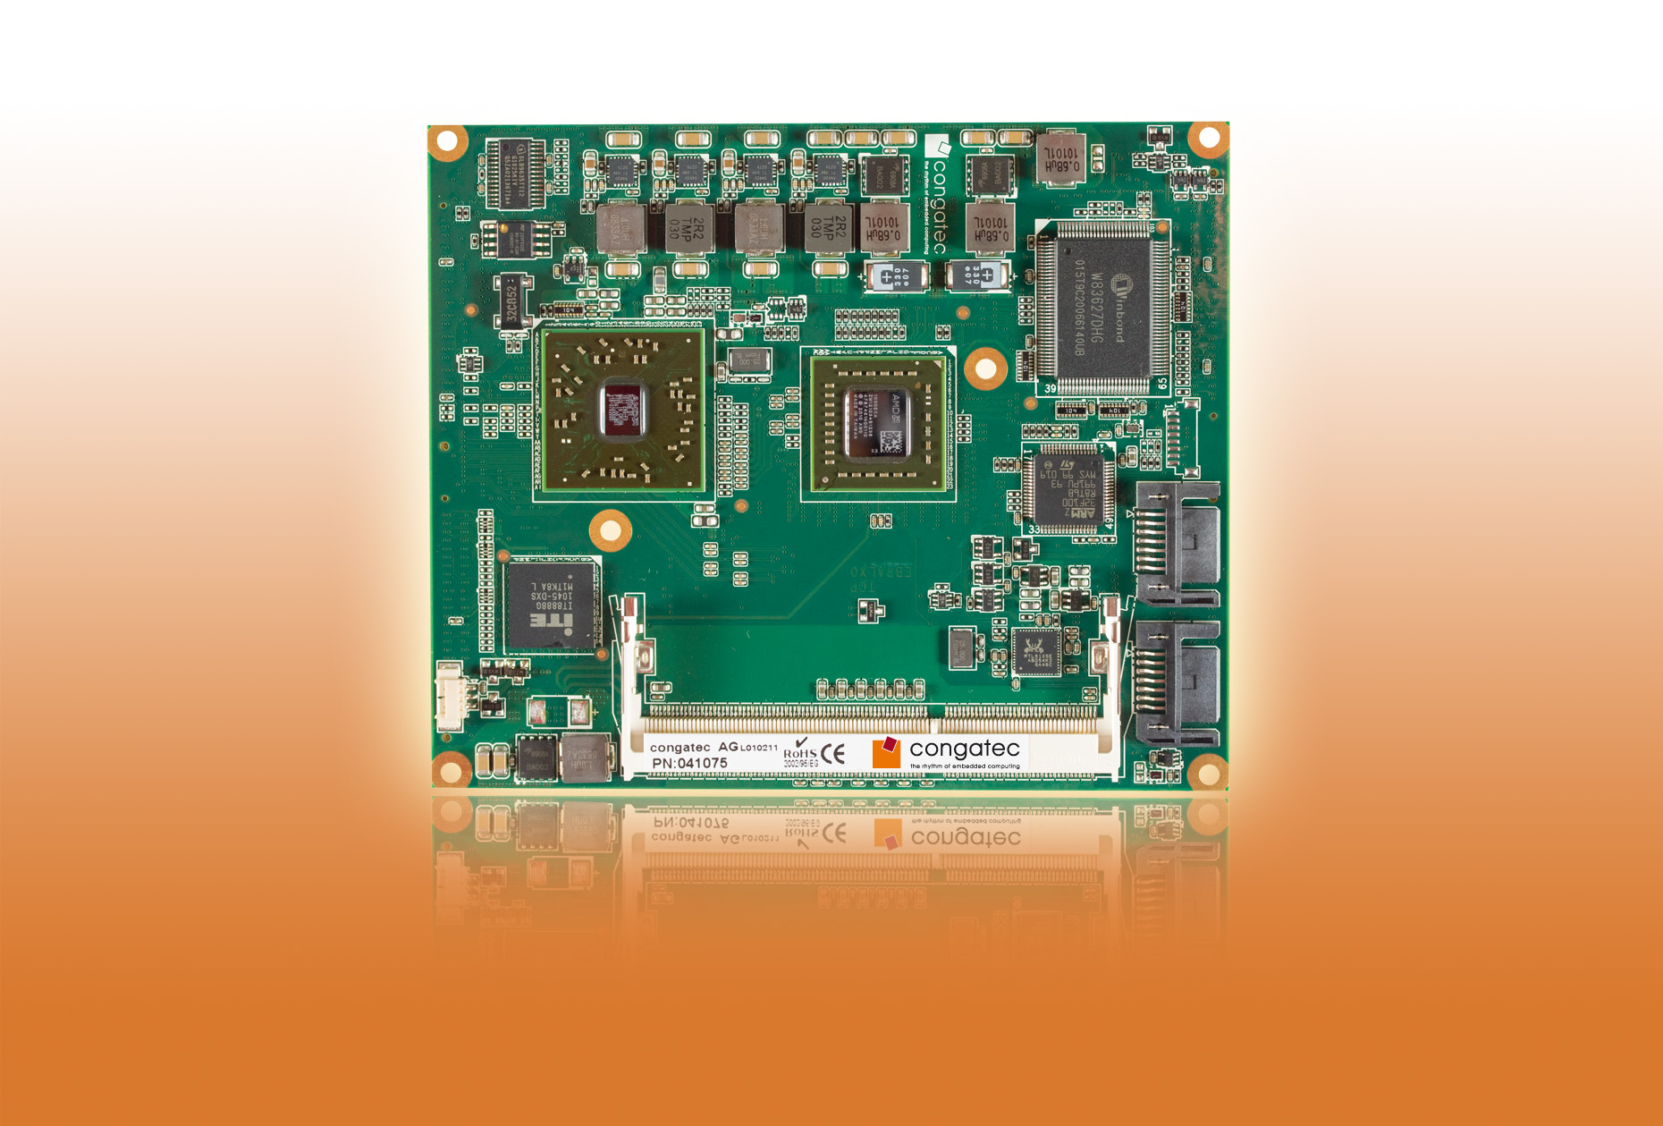
Text und Foto verfügbar: http://pr.congatec.de

Pressemitteilung 08/2011

Für ETX bietet congatec eine neue breite Skalierbarkeit mit AMD Fusion Architektur
conga-EAF, mit AMD G-Serie von Multicore bis zu extrem Low Power Prozessoren mit bestem Preis/Performance Vergleich
Deggendorf, 01. August 2011 * * * Die congatec AG, führender Hersteller von Embedded Computer Modulen, bietet für den ETX Standard eine tragfähige Zukunftsperspektive mit einer breiten Skalierbarkeit von insgesamt sieben Prozessoren der AMD G-Serie mit bestem Preis/Performance Vergleich. Von dem Multicore Prozessor AMD T56N 1.6 GHz Dual Core (L1 cache 64KB, L2 cache 512kB x2, 18 W) bis hin zum AMD G-T40R 1.0 GHz Single Core (L1 cache 64KB, L2 cache 512kB, 5.5W) Prozessor mit geringstem Leistungsverbrauch, besticht das conga-EAF Computer-On-Module durch sein passendes Form-Fit-Function Setup für ETX. Dadurch ermöglicht congatec auch eine Fortführung aller ETX Applikationen in eine zweite Generation.
Besonders herauszuheben ist die native PCI Unterstützung. ETX Applikationen basieren auf diesem primären Datenbus und sind dadurch auch weiterhin auf eine uneingeschränkte Datenübertragung für den Anschluss von PCI-Peripherie angewiesen. Die native 32bit PCI Unterstützung direkt vom Chipsatz bringt wesentliche Vorteile bei der PCI-Bus Latenzzeit im Vergleich zu entsprechenden PCI Express Bridge-Lösungen.
Nach Abkündigung der Intel® 855 Chipsatz Familie der Intel Corporation® war im Markt vor allem für ETX Computermodule eine gravierende Lücke entstanden. Diese hat der Prozessorhersteller AMD jetzt mit der Fusion-Architektur geschlossen.
Die Fusion-Architektur selbst kombiniert zwei bisher getrennte Funktionseinheiten eines Rechners, nämlich die CPU (Central Processing Unit) und den Grafikprozessor GPU (Graphics Processing Unit), zu einer Accelerated Processor Unit (APU). Darüber hinaus eröffnet Fusion völlig neue Perspektiven für ein breites Spektrum innovativer und grafikorientierter Applikationen.
Die Module sind mit dem Embedded Controller Hub Hudson E1 bestückt und stellen eine leistungsfähige kompakte 2-Chip-Lösung mit bis zu 4GB großem und preisgünstigem single Channel-DDR3-Speicher dar.
Der integrierte Grafikcore mit dem Universal Video Decoder 3.0 für die flüssige Verarbeitung von BluRays mit HDCP (1080p), MPEG-2, HD und DivX (MPEG-4) Videos unterstützt DirectX® 11 und OpenGL 4.0 für eine schnelle 2D- und 3D Bilddarstellung sowie OpenCL 1.1. Die APU ist jeweils mit zwei unabhängigen Grafikcontrollern bestückt, die eine VESA-konforme Grafikausgabe mit Auflösungen bis 2560 x 1600 Bildpunkten liefert.

Das Modul conga-EAF unterstützt 2x Serial ATA Schnittstellen, native 32bit PCI (Rev. 2.3), 2x EIDE, 4x USB 2.0 Ports, ISA Bus, 2x COM, PS/2, ein 10/100M Ethernet sowie High Definition Audio. Hinzu kommen die Grafikschnittstellen, LVDS, CRT, DisplayPort, HDMI oder DVI.

Verfügbarkeit
Das conga-EAF steht aus der Serienfertigung zur Verfügung.

Über die congatec AG
Die congatec AG mit Sitz in Deggendorf, Deutschland ist ein führender Hersteller von industriellen Computermodulen auf den Standard-Formfaktoren Qseven, COM Express, XTX und ETX. Die Produkte des innovativen Unternehmens sind branchenunabhängig und werden z.B. in der Industrie-Automatisierung, der Medizintechnik, von Automobil-Zulieferern sowie in der Luftfahrt oder im Transportwesen eingesetzt. Wesentliches Kern-Know-How sind besondere, erweiterte BIOS- und Treiberunterstützung und umfangreiche Board Support Packages. Die Kunden werden ab der Design-In Phase durch umfassendes Product Lifecycle Management betreut. Die Fertigung der Produkte erfolgt bei spezialisierten Dienstleistern nach modernsten Qualitätsstandards. congatec beschäftigt zurzeit 112 Mitarbeiter und unterhält Niederlassungen in Taiwan, USA und Tschechien. Weitere Informationen finden Sie unter www.congatec.de.

* * *
AMD, das AMD Arrow-Logo und Kombinationen hiervon sind Warenzeichen von Advanced Micro Devices, Inc. Andere Namen sind lediglich zu Informationszwecken und können Warenzeichen der jeweiligen Eigentümer sein.

